belaz | ИсточникИ:
M700V-M70V Series Programming Manual (Machining Center System) IB1501052-C(RUS).pdf
Руководство по эксплуатации. Часть 2. (Бумага)

User: Petrovich A.V. 26 April 2025 г.

КРАТКОЕ РУКОВОДСТВО ПО СИСТЕМЕ MITSUBISHI М70
Станки: BTN-10B, BTN-13B

ОГЛАВЛЕНИЕ
Основы 2
Величины перемещения по осям 2
Ступени коробки передач 2
Координаты и управляемые оси 3
Диаметр шпинделя 3
Величины перемещения по осям 3
Соотношение М-команд и выдвижения шпинделя по оси W 4
Базовая система координат станка, система координат детали и локальная система координат 5
Выбор базовой системы координат станка G53 6
Настройка и смещение системы координат детали: G54...G59 (G54.1) 7
Настройка локальной системы координат: G52 9
Выход в исходные координаты 10
Клавиатура и набор 11
Запуск программы с поиска кадра: 11
Номера программ: 12
PLC SW (PLC SWITCH) 13
Редактирование программ при помощи редактора 16
Вывод/ввод данных 17
1. Копирование программы из памяти станка на USB флешку 17
2. Копирование иных данных 17
Программирование 19
Вспомогательные функции 19
G код. Модальные и немодальные команды. 20
Структура программы 23
Подача в минуту/подача на оборот (асинхронная/синхронная подача): G94,G95 25
Компенсация длины инструмента/отмена компенсации длины инструмента: G43,G44/G49 26
Стандартные циклы 27
Специальные стандартные циклы 28
Возврат инструмента в исходную точку после обработки в циклах сверления G98,G99 29
Цикл отверстий для болтов G34 30
Управление подпрограммами: M98, M99, M198 31
Компенсация системы координат детали #5201-#532n 32
Поворот координат на основе параметров G10 I_ J_/K_ 37
Команда полярных координат: G16 38
Поворот координат с помощью программы: G68/G69 39
Пользовательские макросы 40
Винтовая интерполяция. Пример обработки по круговой интерполяции с одновременным движением по оси Z. 41
Вспомогательные программные функции. Команды управления 42
1. Разветвление IF [условное выражение] GOTO n; 42
2. Повторение (цикл) WHILE [условное выражение] DO m; (m=1, 2, 3 … 127) 43
Программирование пазов (проходы по Z (DPR-KP)) 44
Используемые параметры при программировании 45

Основы

Величины перемещения по осям

Ось | Мм
Х | -1400
Y | -1250
Z | -1100
W | -400
B | 359.999 град

Ступени коробки передач
(бьешь любое S – берет ближайшее по таблице на ступень выше (вроде как)

Скорость вращения, об/мин (S) | Ступень
16 | 1
20 | 2
25 | 3
32 | 4
40 | 5
50 | 6
63 | 7
80 | 8
100 | 9
125 | 10
160 | 11
200 | 12
250 | 13
315 | 14
400 | 15
500 | 16
630 | 17
800 | 18
1000 | 19
1250 | 20
1600 | 21

Координаты и управляемые оси

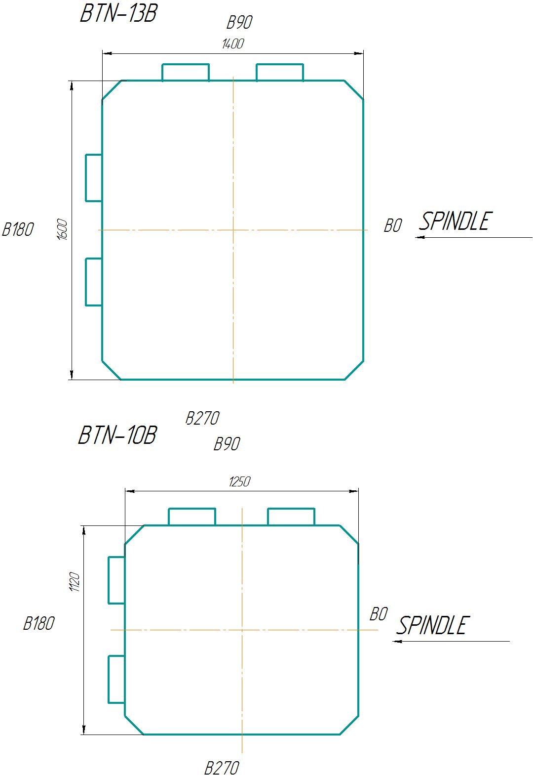

Диаметр шпинделя
Станок | мм
BTN-10B | 100
BTN-13B | 130

Величины перемещения по осям
Ось | мм
X | -1400
Y | -1250
Z | -1100
W | -400

Соотношение М-команд и выдвижения шпинделя по оси W

M-функция | Позиция, мм
М80 | 0
М81 | 50
М82 | 100
М83 | 150
М84 | 200
М85 | 250
М86 | 300
М87 | 350
М88 | 400
М89 только на BTN-13B (450 нету!) | 500

- Ни в коем случае не забивать одновременно в одном кадре функции выдвижения/задвижения шпинделя и выключение оборотов!!
N1252 G0 Z500 M5 M82
- Выдвижение шпинделя в ручном режиме желательно производить после предварительной ориентации шпинделя. При выдвижении шпинделя в ручном режиме через функцию М ориентация производиться автоматически.

Базовая система координат станка, система координат детали и локальная система координат
Принцип действия и назначение
Системы координат: базовая станка, детали и локальная Базовая система координат станка задается конструкцией станка и определяет позиции точек пространства, в котором позволяет работать станок. Системы координат детали используются для создания программ обработки детали и в этих системах начальная (“нулевая”) точка детали принимается за ноль системы координат. Локальные системы координат создаются внутри систем координат детали. Они облегчают процесс программирования обработки. После отработки выхода в “Исходное”, автоматически считываются из параметров CNC и задаются данные для базовой системы координат станка и систем координат детали (G54 ~ G59). Базовая система координат станка строится так, что первая исходная точка находится на расстоянии от нулевой точки базовой системы координат станка (нулевой точки станка). Это расстояние определяется параметрами CNC.
Локальные системы координат (G52) действительны в системах координат, указанных в качестве систем координат детали 1...6.
С помощью команды G92 к базовой системе координат станка можно привязать гипотетическую систему координат станка. Одновременно происходит смещение систем координат детали 1 - 6.
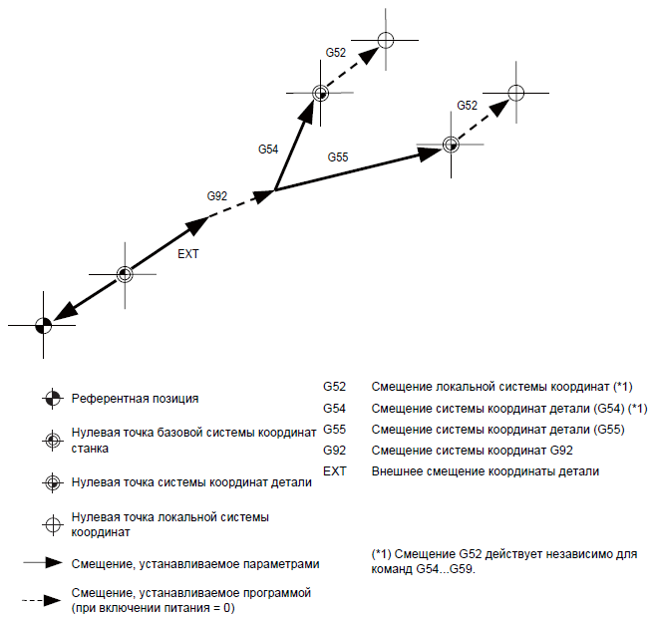

Выбор базовой системы координат станка G53

Принцип действия и назначение
Базовая система координат станка — это система координат, отражающая положение по отношению к станку (позиция смены инструмента, конечное положение хода и т. п.). В позицию в базовой системе координат станка инструмент перемещается по команде G53 со следующими за ней координатами.
Формат команды
(G90) G53 X__ Y__ Z__ α__ ;
α Дополнительная ось
Подробное описание
(1) При включении питания базовая система координат станка автоматически устанавливается как референцированная по отношению к референтной (нулевой) позиции возврата, которая определяется по позиции автоматического или ручного возврата в референтную (нулевую) позицию.
(2) Базовая система координат станка не изменяется по G92.
(3) Команда G53 действительна только для кадра, в котором она задана.
(4) В инкрементном режиме (G91) команда G53 соответствует движению на величину приращения в выбираемой системе координат.
(5) Даже если задается команда G53, величина компенсации радиуса инструмента для заданной в команде оси не отменяется.
(6) Значение координаты 1-й референтной позиции обозначает расстояние от нулевой точки базовой системы координат станка до позиции возврата в референтную позицию (нулевую точку).
(7) Перемещения в команде G53 отрабатываются на рабочей подаче или на скорости подачи быстрого хода, в зависимости от модального режима.
(8) Если в одном и том же кадре заданы команды G53 и G28 (возврат в референтную позицию), то действует команда, заданная последней.

Таблица соотношения Siemens – Mitsubishi

Siemens | Mitsubishi
UIFR | G10
TRANS | G52

Настройка и смещение системы координат детали: G54...G59 (G54.1)

Принцип действия и назначение
(1) Системы координат детали позволяют программировать на детали, при этом в качестве нулевой точки служит референтная позиция детали.
(2) Данные команды обеспечивают выход инструмента на позицию в системе координат детали. Имеются 48 или 96 наборов дополнительных систем координат детали, а также 6 систем координат детали, которые использует программист для программирования (G54...G59). (48 наборов и 96 наборов являются опциями.)
(3) Среди систем координат детали, выбранных на данный момент этими командами, любая система координат детали с координатами, заданными в команде на основе текущей позиции инструмента, сбрасывается. ("Текущая позиция инструмента" включает в себя величины компенсации радиуса инструмента, длины инструмента и позиции инструмента.)
(4) Этой командой устанавливается гипотетическая система координат станка с координатами, заданными в команде на основе текущей позиции инструмента. ( "Текущая позиция инструмента" включает в себя величины компенсации радиуса инструмента, длины инструмента и позиции инструмента.) (G54,G92)
Формат команды
(G90) G54...G59 ... Выбор системы координат детали
(G54...G59) G92 X__ Y__ Z__ α__ ; ... Настройка системы координат детали
α Дополнительная ось
G54.1 Pn ; ... Выбор системы координат детали (P1...P48, P1...P96)

G54.1 Pn ;
G92 X__ Y__ Z__ ; ... Настройка системы координат детали (P1...P48, P1...P96)

G10 L20 Pn X__ Y__ Z__ ; ... Настройка величины смещения системы координат детали (P1...P48,
P1...P96)
Если указанная величина смещения расширенной системы координат детали перезаписывается
G10 G54.1 Pn X__ Y__ Z__ ; ... Настройка величины смещения системы координат детали
(P1...P48, P1...P96)
Если выбрана расширенная система координат детали, и величина смещения переписывается.

Подробное описание
(1) С помощью какой-либо из команд G54...G59 или G54.1P1...G54.1P96 можно установить, чтобы величины компенсации радиуса инструмента для управляемых командами осей не отменялись даже при выборе системы координат детали.
(2) Система координат детали G54 выбирается по включению питания системы.
(3) Команды G54...G59 и G54.1P1...G54.1P96 являются модальными командами (группа 12).
(4) Система координат будет перемещаться в системе координат детали при задании G92.
(5) Настройка смещения в системе координат детали означает расстояние от нулевой точки базовой системы координат станка.
(6) Величины смещения систем координат детали могут быть изменены любое количество раз. (y можно также заменить командой G10 L2 Pp1 Xx1 Yy1 Zz1.)
(7) Новая система координат детали 1 задается командой G92 в режиме G54 (система координат детали 1). В то же время другие системы координат детали 2 - 6 (G55 ~ G59) будут сдвигаться параллельно, при этом будут заданы новые системы координат детали 2 – 6.
(8) Условная (смещенная) система координат станка создается в позиции, которая отстоит от нулевой точки новой системы координат детали на значение, равное величине смещения системы координат детали.
(9) При задании условной системы координат станка, новая система координат детали будет создана в позиции, которая смещена от условной системы координат станка на величину, равную смещению системы координат детали.
(10) После выполнения первого автоматического (G28) или ручного выхода в исходную (референтную) точку после включения питания, базовая система координат станка и системы координат детали автоматически устанавливаются в соответствии с параметрами CNC.
(11) Если команда G54 X- Y-; задается после возврата в референтную позицию (автоматического или ручного), выполняемого после включения питания, возникает ошибка программы (P62). (Необходимо задание скорости, так как перемещение будет выполняться по G01.)
(12) Не задавайте G-команду, для которой P-код используется в одном и том же кадре с командой G54.1. В соответствии с приоритетом, P-код будет использоваться для G-команды.
(13) Если не добавлено количество дополнительных наборов смещения детали, то возникнет ошибка программирования (P39) при выполнении G54.1. Эта ошибка возникает также в случае, если задается один из кодов P49...P96, хотя спецификации допускают до 48 наборов.
(14) Если не добавлено количество дополнительных наборов смещения детали, то возникнет ошибка программирования (P172) при выполнении G10 L20.
(15) Локальные системы координат не могут быть использованы в модальном режиме G54.1. Возникнет ошибка программирования (P438) в случае выполнения команды G52 в модальном режиме G54.1.
(16) Новая система координат детали P1 может быть задана путем задания G92 в режиме G54.1 P1. Однако другие системы координат детали G54...G59, G54.1 и P2...P96 перемещаются параллельно ей, и устанавливается новая система координат детали.

Пример программирования

O2002 (сверление)
G54 M98 H100 ; Сверление в системе координат G54
G55 M98 H100 ; В G55
G56 M98 H100 ; В G56
G57 M98 H100 ; В G57
G58 M98 H100 ; В G58
G59 M98 H100 ; В G59
G28 Z0 ;
M99 ;
N100 G98 G81 X-20. Y-15. Z-150. R5. F40 ; Вызов стандартного цикла сверления
X-25. Y-20. ;
X-20. Y-25. ;
X-15. Y-20. ;
G80 ;
G28 Z ;
M99 ;
%

Настройка локальной системы координат: G52

Принцип действия и назначение
Локальные системы координат можно создать на основе систем координат детали G54...G59 с помощью команды G52. При этом заданная в команде позиция служит в качестве запрограммированной нулевой точки. Команда G52 может также использоваться вместо команды G92 для изменения смещения между нулевой точкой в программе обработки и нулевой точкой детали.

Формат команды
G54(G54...G59) G52 X__ Y__ Z__ α__ ;

Подробное описание
(1) Команда G52 действует до тех пор, пока не будет задана новая команда G52 и инструмент не переместится. Команда является удобным средством для создания другой системы координат, не изменяя позиции нулевой точки систем координат детали (G54 ~ G59).
(2) Смещение локальной системы координат стирается в результате ручного возврата в референтную (нулевую) точку на основе сигнала DOG или возврата в референтную (нулевую) точку, выполняемого после включения питания.
(3) Локальная система координат отменяется командой (G54...G59) G52 X0 Y0 Z0 α0;.
(4) Команды координат в абсолютном виде (G90) вызывают перемещение инструмента в позицию локальной системы координат.

(Пример 1) Локальные координаты для режима абсолютного задания (смещение локальной системы координат не накапливается)

(1) G28 X0 Y0 ;
(2) G00 G90 X1. Y1. ;
(3) G92 X0 Y0 ;
(4) G00 X500 Y500 ;
(5) G52 X1. Y1. ;
(6) G00 X0 Y0 ;
(7) G01 X500 F100 ;
(8) Y500 ;
(9) G52 X0 Y0 ;
(10) G00 X0 Y0 ;

Локальная система координат создается по команде (5), отменяется по команде (9) и приводится в соответствие с системой координат для (3).
(Примечание) Если программа выполняется неоднократно, система координат детали будет отклоняться каждый раз. Таким образом, при завершении программы необходимо подать команду для возврата в референтную позицию.

!!!Локальные координаты для инкрементного режима (смещение локальной системы координат накапливается) Внимание: при G91 накапливаются!

Выход в исходные координаты

Выход в исходные может быть осуществлен в режиме «выход в исх.» с помощью кнопки пуск:
сначала по Z, потом по X, Y.

Выход в ноль (в исходные) по программе:
G91 G28 X0 Y0 Z0
G90

Выезжает на Z300 потом по осям:
G91 G28 X0 Y0 Z300
G90

Клавиатура и набор

По умолчанию набор осуществляется в режиме замены символов. После ввода информации нужно подтверждать путем нажатия INPUT. Пробелы между символами в кадре ставятся автоматически. Фактически кадры набираются без пробелов, но на стойке отображаются с пробелами. Есть кнопки, позволяющие одномоментно переместиться вниз или вверх программы. Также работает поиск по программе. После нахождения нужной информации кнопку «Цель поиска» нажать повторно.
Вставка пробела – shift+0 (sp)
Нижний регистр – через клавишу Shift.

G64 – режим сглаживания

Запуск программы с поиска кадра:

Поиск как и на семёне – 2 типа. По типу 2 вроде как просчитывает все, что сверху, хватает корректор. Единственное, не берет обороты – задаешь вручную через нажатие кнопки S и М, либо перейти в режим наладки и вкл. кнопкой вращение шпинделя.

Режим AUTO → вкладка MONITOR → Поиск П → в открывшемся слева окне с программами выбираем нужную либо бьем ее имя →INPUT → должно загореться «поиск начала выполнен» → после знака «/» бьем №кадра с кот нужно запустить (справа пролистывание и остановка на этом кадре) → ПУСК
Либо просто вбиваем: 1038/46 – где 1038 – имя программы, 46 – номер кадра, с кот запуск

Номера кадров должны стоять и не повторяться! Автоматич. нумерации не нашли.
№ программ 9000÷9999 не брать – зашиты и не возьмешь

#8101=0
При включенном параметре режим работы «покадровый» автоматич. циклы типа G83 отрабатываются как один кадр (весь цикл идет без покадровой)
#8101=1
Внимание! Цикл не работает в покадровом режиме.
Данный параметр отвечает только за стандартные циклы вшитые в систему

Номера программ:

150_00106182 | (75306-3001038 кулак)
150_00208182 | (75315-2405304 водило)
150_00313182 | (75132-2405300 водило малое)
150_00313182_1 | (75132-2405300 завтуливание)
150_00408182 | (75306-2405304 водило)

Код оборудования
ст. BTN-10B - 182
ст. BTN-13B - 182

PLC SW (PLC SWITCH)

вкладка MONITOR → PLC SW (plc switch) → «задание возможно»
→ Y (да) → ставим курсов на нужную строку → «вкл» или «выкл»

1. *Block skip
2. *M01 Active
3. *Manual tool ch
4. *Auto restart
5. *Manual Search
6. *Override ON
7. *Debag mode

- Пропускает кадры, перед которыми имеется символ «/» (/N345 G… N345 /G…)
- Программный останов М01 активно
- Позволяет разжать/зажать инструмент в автоматическом режиме
- Программа запускается по кругу (несмотря на М30)
- Ручной выход в положение предыдущего кадра
- Действует процентовка подачи
- Наладочный режим (работает перемещение по G1 без оборотов шпинделя.

Ключ – вкл
Включается режим Debag mode и можно подачу устанавливать больше 100%

Ключ наладочный закрывает глобальные переменные

На станке имеется возможность работы в режим «ПРОГОН» - все рабочие подачи F=1000. Очень удобно, если нужно что-то быстро прогнать. Ручка процентовки подачи работает.

На станке имеется возможность перейти в режим «наладка» из режима «автомат» не прерывая выполнение УП. Разрежены действия по вкл и заданию оборотов шпинделя а также движение (только) по оси Z в плюс.

При смене оборотов желательно бить М5, иначе возможна ошибка, т.к. при включенных оборотах плохо меняет скорость шпинделя.

Если включен режим *Auto restart, то после команды М30 программа запускается повторно каждый раз.
Команда М2 – всегда без повтора.
Внимание! При работе с выдвинутой пинолью шпинделя необходимо компенсировать длину выдвижения (сместить G54 по Z) путем локального смещения нулевой точки посредством G52.
При задании нового нуля (G55…) подтверждать G52!!!

Пример программирования:

N72 G0G90G17G55X0Y0
N73 M86
N74 G52Z300
N75 G0G43H43Z10S200M3
N76 G1Z2F100M8
N77 G1Z10F2000M9
N78 G0Z550M5
N79 #3006=1(SMOTRI PRIPYSK)
N80
N81 G110B181
N82 G0G90G17G56X0Y0
N83
N84 G52Z300
N85 G0Z-100S200M3
N…
N103 G0Z550M5M9
N104 M80
N105 G52Z0

М31 = S0
Забивать перед поиском кадра?

На станке имеется возможность принудительного указания инструмента в шпинделе и руке манипулятора:

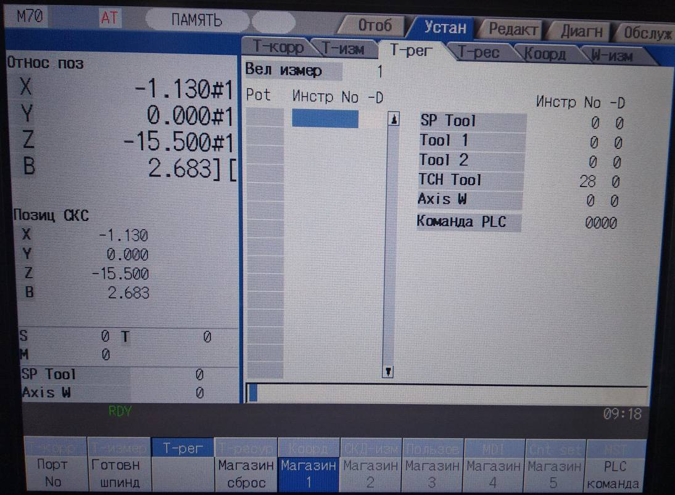
Set up → ► → Т-рег → Готовн шпинд

SP Toll - номер инструмента в шпинделе
Tool 1 - номер инструмента в руке манипулятора
Tool 2 - номер инструмента в руке манипулятора
TCH Tool - номер ячейки инструмента,стоящей напротив руки манипулятора
Axis W – выдивжение пиноли
Команда PLC

Если в режиме наладки используя клавишу «Т» задать номер инструмента, то данная ячейка инструмента в магазине передвинется в позицию смены.

Если выбрать инструмент в режиме Авто или преднабора, то выбранный инструмент будет перемещен в руку.

Редактирование программ при помощи редактора

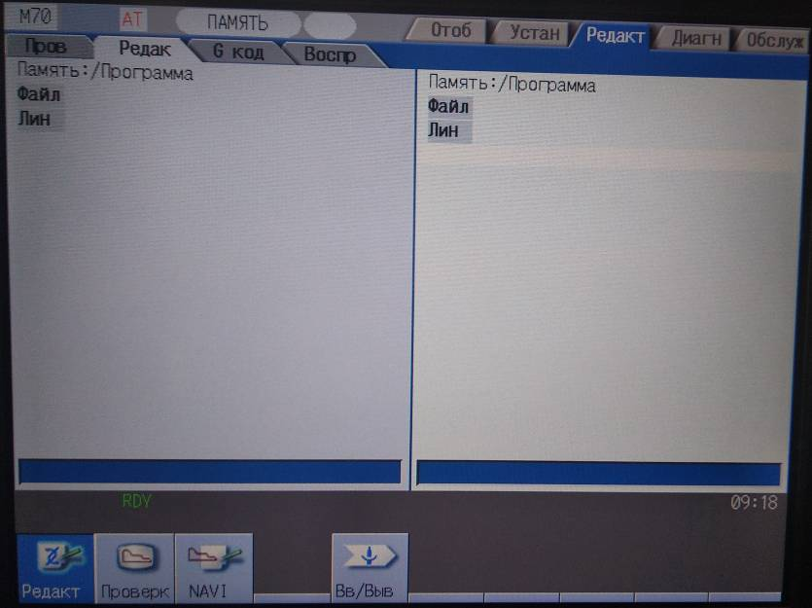
EDIT → Редакт
Позволяет редактировать одновременно две программы.
<--->
измен
- перекл окон

Копирование линий (строк или кадров) программы осуществляется путем нажатия клавиши «Копир линию» и указания порядкового номера линии → «Встав линию»
Чтобы копировать несколько линий не обходимо задать их номера через «/».
Внимание! При копировании линий с номерами после 1000 вводить четырехзначный номер (4ый символ не отображается).

Вывод/ввод данных

Копирование программы из памяти станка на USB флешку

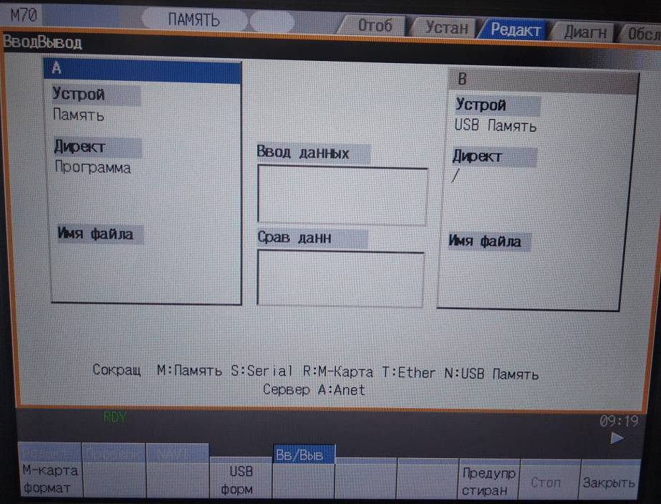

EDIT → Вв/Выв → задать память в одном из окон → выбрать файл → перекл окно→ задать память во 2-ом окне → нажать «из А в В» в зависимости от откуда куда нужно

Внимание! Справа выбирай флешку, слева – память станка, иначе может не сбросить (иногда не срабатывает).

При выборе другого файла на флешке (отличного от уже заданного) вернуться в корневой каталог флешки можно при помощи ввода «/» в строку выбора файла.

Копирование иных данных

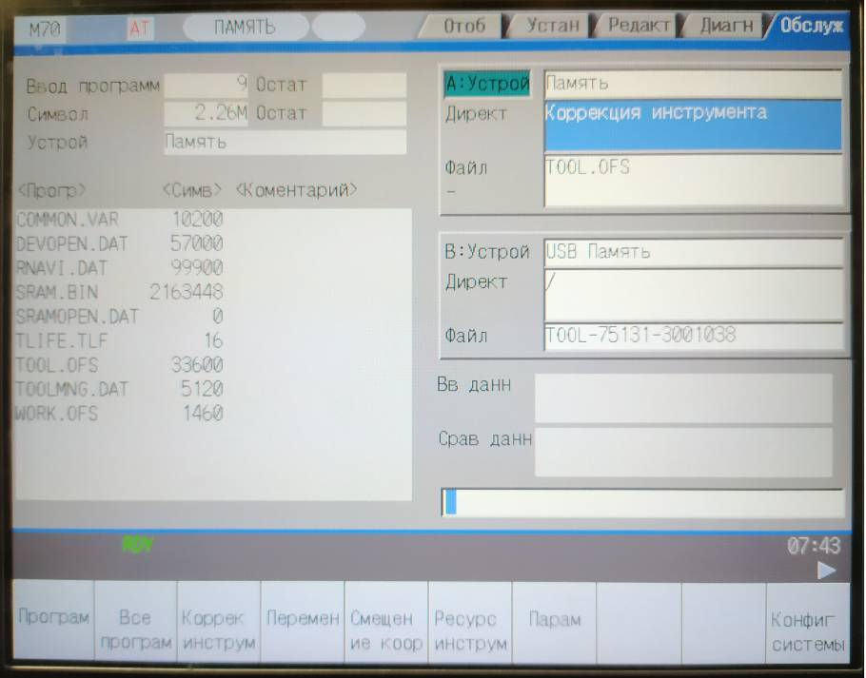
На станке имеется возможность вывести иную информацию. Например можно сохранить на флешке все программы, все корректора инструмента, переменные, смещение координат (G54, …) и т.п.

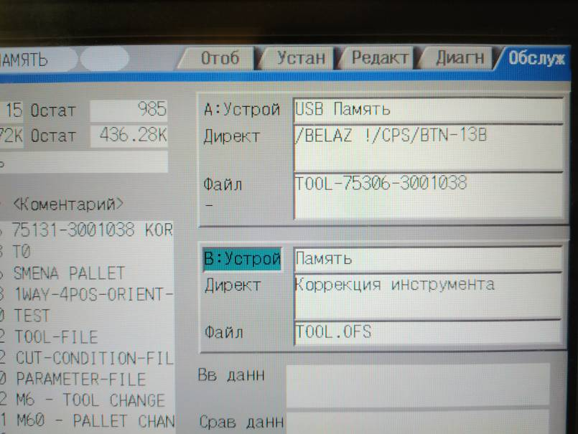
Для этого необходимо:
Нажать кнопку MAINTE → Ввод/Выв →в «А: устройство» задать, что хотим сбросить при помощи кнопок внизу → при необходимости задать имя файла → перекл окно→ задать носитель, директорию и имя файла «B: устройство», предварительно выбрав память USB → нажать «из А в В» в зависимости от откуда куда нужно.

Внимание! По умолчанию данные корректоров инструмента сбрасываются в файл TOOL.OFS, данные смещения нулей в файл WORK.OFS и т.д. Но при сохранении на флешку можно задать другое имя. Если сбрасывать обратно с флешки на станок, то нужно на флешку указать файл с корректорами, а на станке выбрать «Корректора инстр.», тогда он заменит станд. файл TOOL.OFS твоим файлом с флешки, о чем спросит при копировании.

Все эти файлы можно редактировать. Например файл с нулями выглядит так:
G10L2P0X0.000Y0.000Z0.000B0.000
G10L2P1X-901.674Y-618.822Z-1168.765B0.000
G10L2P2X-899.047Y-618.822Z-1043.838B0.000
G10L2P3X-889.553Y-618.822Z-1244.503B0.000
G10L2P4X-1000.000Y-700.000Z-450.000B0.000
G10L2P5X-894.250Y-848.200Z-800.000B0.000
G10L2P6X-894.300Y-1003.062Z-1701.398B0.000
G10L20P1X-893.500Y-529.600Z-1135.600B0.000
G10L20P2X0.000Y0.000Z0.000B0.000
G10L20P3X0.000Y0.000Z0.000B0.000
G10L20P4X0.000Y0.000Z0.000B0.000
G10L20P5X0.000Y0.000Z0.000B0.000
G10L20P6X0.000Y0.000Z0.000B0.000

Программирование

Вспомогательные функции
Функция | Назначение
М00 | Останов программы
М01 | Технологический останов программы
М02 | Конец программы
М30 | Конец программы
М03 | Вращение шпинделя по часовой стрелке
М04 | Вращение шпинделя по часовой стрелке
М05 | Останов шпинделя без ориентирования
М06 | Вызов программы смены инструмента
М08 | Включить охлаждающую жидкость
М09 | Выключить охлаждающую жидкость
М10 | Зажим координаты В
М19 | Ориентация шпинделя
М31 | Разрешение интерполяции без вращения шпинделя и/или с разжатым инструментом в шпинделе
М39 | Отмена действия функции М31
М35 | Выполнения цикла смены инструмента в ПЛК
М50 | Зажим паллеты
М51 | Разжим паллеты
М52 | Перегружатель по час
М53 | Перегружатель против час
М54 | Кулачок выдвинуть
М55 | Кулачок задвинуть
М56 | Подвести передаточную станцию
М57 | Отвести передаточную станцию
М58 | Половина хода передаточной штанги
М60 | Смены паллет в ПЛК

G код. Модальные и немодальные команды.

G-коды определяют режимы каждого кадра в программах. G-коды могут представлять собой модальную или немодальную команду. Модальные команды всегда представляют собой один из G-кодов группы, определяющий режим ЧПУ. Режим поддерживается до тех пор, пока не будет подана команда отмены или команда иного G-кода, относящаяся к той же группе.
Немодальная команда определяет режим ЧПУ только во время ее выполнения. В отношении следующего кадра она уже не действует.
3.4.2 Перечни G-кодов
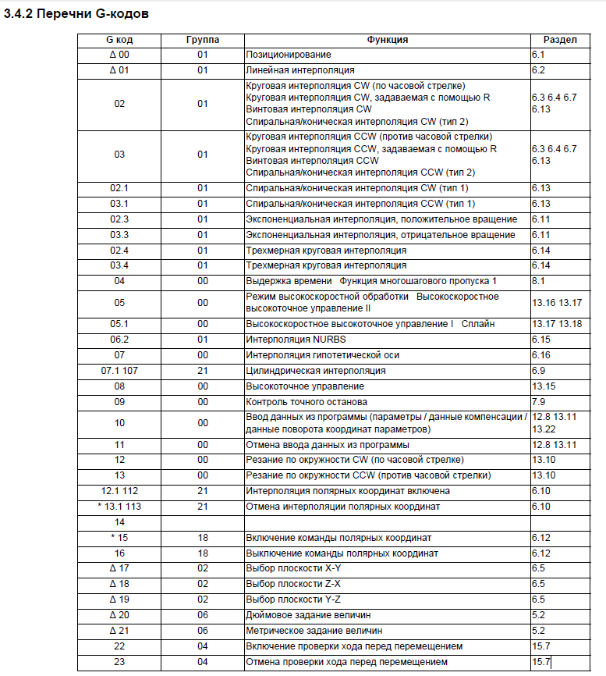
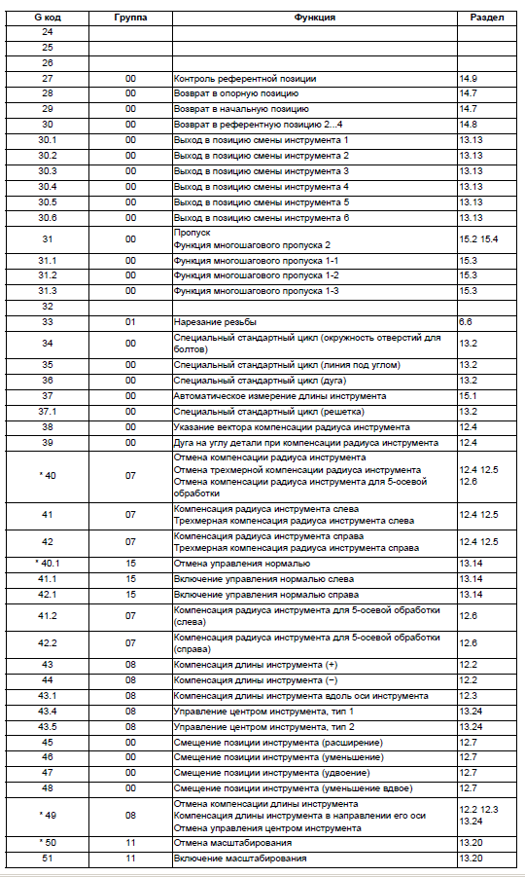

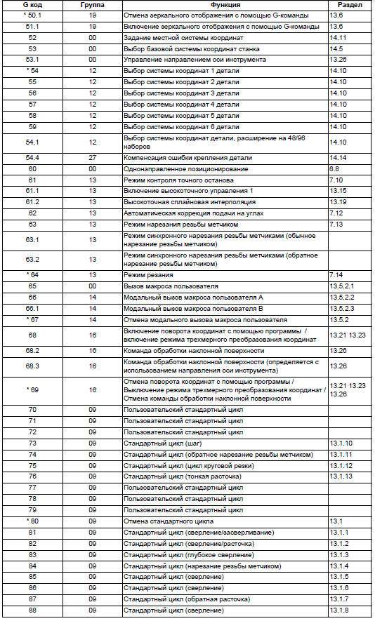

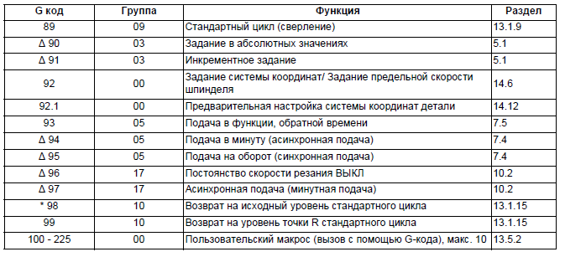
Команды «без значения после G» будут восприняты как «G00»!!
G-функции (G72...G89) в 09-й группе отменяются (G80) командой G00.
G90 Абсолютная команда
G91 Инкрементная команда

Номер программы
Номера программ используются для классификации программ - основная программа или
подпрограмма. Номер программы начинается с адреса "O", за которым следует число длиной до 8 разрядов. Номера программ должны быть записаны в заголовке программ. Имеется настройка, запрещающая редактирование (блокировка редактирования). Для этого следует выбрать номер программы в диапазонах O8000 и O9000.
Написанное не верно! Любое имя файла, включая буквы. 1ая строка – комментарий, отображаемый в списке программ.

Структура программы

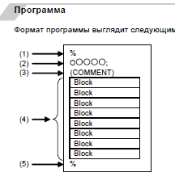

(3) Комментарий
Данные между открывающей "(" и закрывающей ")" скобкой игнорируются. В комментарий можно записать различную информацию, включая названия программ и прочие
пояснения.

Данная функция выборочно игнорирует определенные кадры в программе обработке, которые начинаются с символа наклонной черты "/".

Пример программирования:

N1 G54 ;
N2 G90 G81 X50. Z-20. R3. F100 ;
/5 N3 X30. ; не сверлим отверстие в цикле
N4 X10. ;
N5 G80 ;
M02 ;

Компенсацию инструмента и смещение детали можно установить или изменить из программы с помощью команды G10. Во время абсолютного режима (G90) заданная в команде величина компенсации становится новой величиной компенсации. Во время инкрементного режима (G91) заданная в команде величина компенсации прибавляется к величине омпенсации, настроенной на данный момент, в результате чего образуется новая величина компенсации.

Формат команды
(Примечание) В режиме G91 величина компенсации является величиной приращения и поэтому это приращение накапливается при каждом выполнении программы. Во избежание ошибки этого типа, в качестве меры предосторожности перед командой G10 задавайте команду G90 или G91.

G90 (G91) G10 L2 P__ X__ Y__ Z__ ; ... Ввод смещения детали
P 0 : внешняя система координат детали
P 1 : G54
P 2 : G55
P 3 : G56
P 4 : G57
P 5 : G58
P 6 : G59

Локальные системы координат (G52) применяются к системам координат детали 1...6. С помощью команды G92 имеется возможность сместить базовую систему координат станка и тем самым преобразовать ее в гипотетическую систему координат станка. Одновременно происходит смещение систем координат детали (G54-G59).

Подача в минуту/подача на оборот (асинхронная/синхронная подача): G94,G95

Принцип действия и назначение
Подача в минуту (асинхронная подача)
Если задана команда G94, то начиная с этого кадра команды основываются непосредственно на числовом значении, следующем за F в качестве скорости подачи в минуту (мм/мин, дюйм/мин).
Подача на оборот (синхронная подача)
Если задана команда G95, то начиная с этого кадра команды основываются непосредственно на числовом значении, следующем за F в качестве подачи на оборот шпинделя (мм/об, дюйм/об). Если используется данная команда, шпиндель должен быть оборудован датчиком вращения.
Формат команды
Подробное описание
Команды G94/G95 являются модальными командами.
Пример. После задания команды G95 она действует до тех пор, пока не будет задана команда G94 или G93 (подача в функции, обратной времени).
(1) Команда F-кода имеет следующий диапазон.
Метрический ввод
G94; ... Минутная подача (мм/мин) (асинхронная подача)
G95; ... Подача на оборот (мм/об) (синхронная подача)

Функции подачи

(1) Начальным модальным состоянием после перезапуска является G94 (подача в минуту) или G95 (подача на оборот).
(2) F-команда в модальном режиме G93 является немодальной. Задавайте команду F в каждом
кадре. Если в кадрах нет F-команды, возникает ошибка программы (P62).
(3) Если задана F0, возникает ошибка программы (P62).
(4) При переходе из режимов G93...G94 или G95 необходима F-команда. Если F-команда
отсутствует, возникает ошибка программы (P62).
(5) Функция подачи фиксируется на максимальной скорости резания. Следовательно, подача может быть медленнее, чем скорость, заданная в команде.
(6) Если указана чрезвычайно низкая скорость (например, F0.001), во время обработки возникает ошибка.

Компенсация длины инструмента/отмена компенсации длины инструмента: G43,G44/G49

Принцип действия и назначение
С помощью этой команды можно скомпенсировать (на предустановленную величину) конечную позицию команды движения для каждой оси. Устанавливая текущее отклонение длины инструмента, определяемое программой, как величину компенсации с использованием этой функции, программе можно придать непрерывность.

Вне зависимости от режима задания (абсолютная или инкрементная команда), текущая конечная точка будет точкой, скомпенсированной на величину компенсации, указанную для запрограммированной координаты конечной точки команды движения.
Режим G49 (отмена компенсации длины инструмента) устанавливается при включении питания или выполнении команды M02.

G40 X__Y__; ... Отмена коррекции радиуса резца
G41 X__Y__; ... Коррекция радиуса резца (левая)
G42 X__Y__; ... Коррекция радиуса резца (правая)

Занесение корректоров:
MONITOR → Смещен →
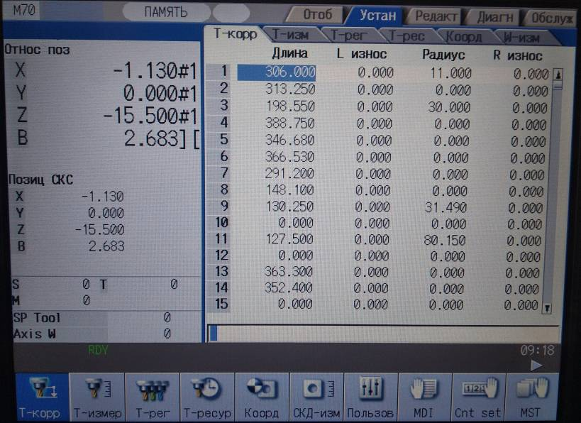

Включение корректора осуществляется посредством команды G43
Корректор по Z – G43 H26 (Т46)
Вторая кромка – добавляй 100 – H126
Корректор на радиус D26
Желательно включать корректор при движении по Z
Корректор на радиус обычно включается после G42/G43

Пример программирования:

N23 G0 X507 Y412 S318 M3 T9
N24 G43 H19 Z-53.5
N25 G1 G41 D19 X399 Y412 F280 M8

Стандартные циклы

G80 | Отмена
G81 | Сверление, стандартный цикл сверления | G81 X__ Y__ Z__ R__ F__ L__, I__, J__;  X Задание позиции сверления отверстия (абсолютное/ инкрементное значение)  Y Задание позиции сверления отверстия (абсолютное/ инкрементное значение)  Z Указание нижней позиции отверстия (абсолютное или инкрементное значение) (модальное)  R Указание позиции точки R (абсолютное или инкрементное значение) (модальное)  F Указание скорости для подачи резания (модальное)  L Задание количества повторов, (0...9999) Если установлен ″0″, не выполняется  ,I Диапазон выхода на заданную позицию при позиционировании  ,J Диапазон выхода на заданную позицию при сверлении
G82 | Цикл сверления, зенковки  (добавляется выдержка на дне отверстия) | G82 X__ Y__ Z__ R__ F__ P__ L__ ,I__ ,J__;  P Задание выдержки времени в нижней позиции отверстия в миллисекундах (десятичная точка игнорируется)  L Задание количества повторов, (0...9999) Если установлен ″0″, не выполняется
G83 | Цикл глубокого сверления | G83 X__ Y__ Z__ R__ Q__ F__ L__ ,I__ ,J__;  Q Величина снятия для каждого прохода режущим инструментом (инкрементное значение) (модальное)
G84 | Цикл нарезания резьбы метчиком | G84 X__ Y__ Z__ R__ Q__ F__ P__,R__ S__ ,S__ L__ ,I__ ,J__;  ,R Выбор метода синхронизации (r2 =1 синхронно, r2 =0 асинхронно) (Если никакого указания нет, режим соответствует настройке параметра "#1229/бит 4 synchronous tap")  S Команда скорости вращения шпинделя (примечание 1) В режиме синхронного нарезания резьбы метчиками S-команда типа "Sn = *****" игнорируется. (n: номер шпинделя, *****:  скорость вращения) (примечание 2) Если S-команда задана во время модального  синхронного нарезания резьбы метчиками, возникает ошибка программы (P186).  ,S2 Скорость вращения шпинделя при возврате  Во время режима асинхронного нарезания резьбы метчиками адрес F интерпретируется как подача  резания.
G85 | Цикл расточки  (возврат инструмента после достижения дна отверстия осуществляется на рабочей подаче) | G85 X__ Y__ Z__ R__ F__ L__ ,I__ ,J__;
G86 | Цикл расточки  (с остановом шпинделя при достижении дна отверстия, вывод инструмента на ускоренной подаче) | G86 X__ Y__ Z__ R__ F__ P__ L__ ;
G87 | Цикл обратной расточки | G87 X__ Y__ Z__ R__ I__ J__ K__ F__ L__;  Iq1 Jq2 Kq3  Указание величины смещения (инкрементная величина) (модальная команда) Ниже перечислены адреса команд для каждого выбора плоскости.  Плоскость G17: IJ  Плоскость G18: KI  Плоскость G19: JK  В зависимости от настройки параметра, величину смещения можно указать с помощью адреса Q. см. "Указание величины смещения (I, J, K)".
G88 | Цикл расточки | G88 X__ Y__ Zz1 Rr1 Ff1 Pp1 Ll1;
G89 | Цикл расточки | G89 X__ Y__ Z__ R__ F__ P__ L__ ,I__,J__;
G73 | Цикл нарезания резьбы метчиком  (ось Z) | G73 X__ Y__ Z__ Q__ R__ F__ P__ L__ ,I__ ,J__;
G74 | Цикл обратного нарезания  резьбы метчиком | G74 X__ Y__ Z__ R__ F__ P__ ,R__ S__ ,S__ L__ ,I__,J__;
G75 | Цикл резания по окружности | G75 X__ Y__ Z__ R__ Q__ P__ F__ L__ ;  Резание по окружности запускается с позиционирования осей X и Y в центре окружности. Затем ось Z начинает резать в позиции, указанной в команде. Инструмент обрабатывает изнутри траекторию, соответствующую правильной окружности, и возвращается в центральную позицию.  Qq1 Радиус наружной окружности (модальный)  Pp1 Номер компенсации радиуса инструмента (модальный)  Ff1 Указание скорости для подачи резания (модальное)  Ll1 Задание количества повторов, (0...9999) Если установлен ″0″, не выполняется
G76 | Цикл чистовой расточки (Тонкая расточка) | G76 X__ Y__ Z__ R__ I__ J__ K__ F__ L__;

Специальные стандартные циклы
G36 | Дуга | G36 X__ Y__ I__ J__ P__ K__ ;  Сверлятся "n" отверстий, равномерно распределенных с угловым интервалом Δθ, начиная с точки, находящейся на линии под углом θ с осью X и на окружности с радиусом R, координаты центра  которой заданы с помощью X и Y. Операция сверления каждого отверстия представляет собой стандартный цикл. Все движения между позициями отверстий выполняются в режиме G00. После завершения выполнения команда G36 не удерживает данные.  Пример программирования:  N001 G91 ;  N002 G81 Z-10.000 R5.000 F100 ;  N003 G36 X300.000 Y100.000 I300.000  J10.000 P15000 K 6 ;
G37,1 | Решетка | G37.1 X__ Y__ I__ P__ J__ K__ ;  Xx1,Yy1 Указание координат начальной точки. На это влияет команда G90/G91.  I Δx Интервал Δx по оси X. Единица соответствует единице вводимых настроек. Если интервал Δx положительный, то он отсчитывается в положительном направлении от начальной точки, а если отрицательный, то в отрицательном направлении от начальной точки.  Pnx Количество отверстий nx в направлении оси X. Диапазон значений 1 – 9999.  J Δy Интервал Δy по оси Y. Единица соответствует единице вводимых настроек. Если интервал Δy положительный, то он отсчитывается в положительном направлении от начальной точки, а если отрицательный, то в отрицательном направлении от начальной точки.  Kny Количество отверстий ny в направлении оси Y. Диапазон значений 1 – 9999.

Внимание!
G98 ; ... Возврат на исходный уровень
G99 ; ... Возврат на уровень точки R

После достижения дна отверстия ось возвращается в соответствии с режимом G98 или G99.
Режим G98 G0Z − (z1+r1)
Режим G99 G0Z − z1

Возврат инструмента в исходную точку после обработки в циклах сверления G98, G99

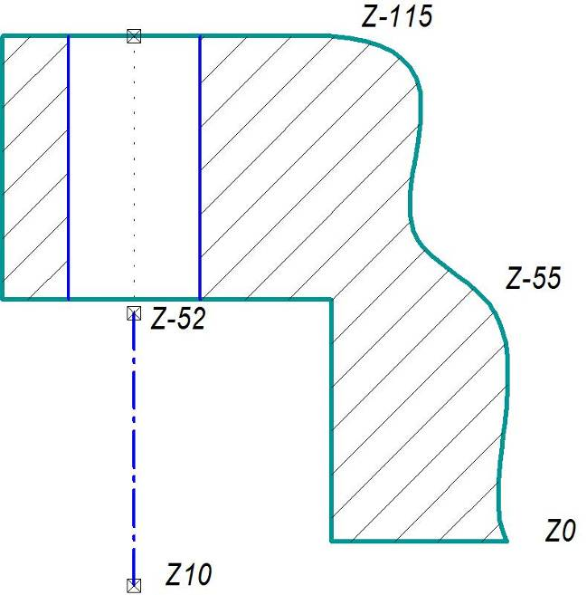
X… Y…
G0 Z50
G81 G98 R-52 Z[-55-60] F30

R52 – начало реза
G98 – отскок на Z в предыдущем кадре
G99 – отскок на R

Цикл отверстий для болтов G34

Принцип действия и назначение

Функция служит для сверления "n" отверстий, распределенных по окружности с радиусом R. Координаты центра указываются с помощью X и Y. Сверление запускается в точке, образующей угол 0 с осью Х. Операция сверления каждого отверстия представляет собой стандартный цикл. Все движения между позициями отверстий выполняются в режиме G00. После завершения выполнения команда G34 не удерживает данные.

Формат команды
G34 X__ Y__ I__ J__ K__;

Х, У | Позиционирование в центре цикла отверстий для болтов.
I | Радиус г окружности. Единица соответствует единице вводимых настроек. Вводится  положительное число.
J | Угол первой точки (отверстия) сверления. Направление против часовой стрелки является положительным. (Позиция десятичной точки представляет собой класс градуса. Если десятичной точки нет, единица равна 0.001°.
K | Число отверстий, которые должны быть просверлены. Можно указать число в диапазоне от 1 до 9999, однако 0 указывать нельзя. Если значение положительное, позиционирование происходит против часовой стрелки. Если отрицательное, позиционирование происходит по часовой стрелке. Если указан "0", возникает ошибка программы (Р221).

Пример программирования:

(CENTR POD D8.5)
G43 H215 Z20 S#103 M3
G81 G98 Z[-11.7/2] R5 L0 F#100 M8
G34 X0 Y0 I[304/2] J0 K12
G80
G0 G90 Z[300] M5 M9

Обязательно бей LO в цикле G81, иначе сверлит два раза одно и тоже отверстие!

Управление подпрограммами: M98, M99, M198

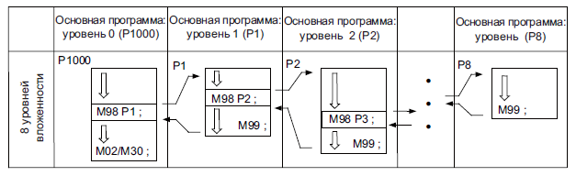
M98 P__ H__ L__ ,D__ ; ... Вызов подпрограммы
M98 <имя файла> H__ L__,D__ ; ... Вызов подпрограммы
M99 P__ ; ... Возврат в основную программу из подпрограммы
M198 P__ L__ ; ... Команда вызова подпрограммы (зарегистрированные на сервере данных (карта IC в блоке управления))
M198 <имя файла> L__ ; ... Команда вызова подпрограммы
P | Номер вызываемой подпрограммы (отсутствие указания равносильно собственной программе)  Учитывайте, что P можно не указывать только во время режима чтения из памяти и режима MDI. (Макс 8 знаков)
<Имя файла> | Имя файла  Вместо номера программы можно указать имя файла.  В этом случае заключите имя файла в скобки <>.  (Имя файла может быть до 32 символов длиной, включая разрешение.)  (Пример) M98 <BUHIN-12. RAF> ;
H | Номер последовательности в вызываемой подпрограмме (отсутствие указания интерпретируется как головной кадр)  (макс. 5 разрядов)
L | Число повторов подпрограммы  (отсутствие этой настройки интерпретируется как L1. L0 соответствует невыполнению.)  (от 1 до 9999 раз в зависимости от 4-разрядного значения)  Например, команда M98 P1 L3 ; эквивалентна следующей команде:  M98 P1 ;  M98 P1 ;  M98 P1 ;
D | Номер устройства подпрограммы (0-4)  Подпрограмма из памяти используется, если ,D опущено.  Номер устройства задается параметрами обработки.
P | Номер кадра возврата (возврат к кадру, следующему за кадром вызова, если опущено).

Создание и регистрация подпрограмм

Подпрограммы имеют такой же формат, как и основные программы обработки для нормального режима чтения из памяти, за исключением того, что подпрограмма завершается командой M99 (P_); для которой должен быть выделен независимый последний кадр.

O******** ; | Номер программы в качестве номера подпрограммы
.................................. ;  : ..................................  ; | Основное тело подпрограммы
M99 ; | Команда возврата из подпрограммы
%(EOR) | Код завершения регистрации

Компенсация системы координат детали #5201-#532n
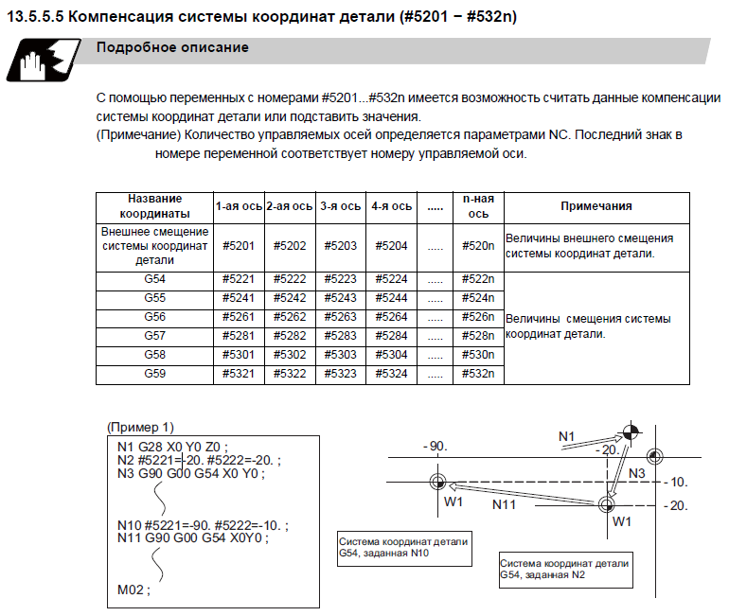

(16) Новая система координат детали P1 может быть задана путем задания G92 в режиме G54.1 P1.
Однако другие системы координат детали G54...G59, G54.1 и P2...P96 перемещаются
параллельно ей, и устанавливается новая система координат детали.
(17) Величина смещения расширенной системы координат детали присваивается переменной с
номером, указанным в таблице 1.

Номера переменных смещения расширенной системы координат детали

От 1-й до n-ной оси |  | От 1-й до n-ной оси |  | От 1-й до n-ной оси |  | От 1-й до n-ной оси
P1 | #7001...#700n | P25 | #7481...#748n | P49 | #7961...#796n | P73 | #8441...#844n
P2 | #7021...#702n | P26 | #7501...#750n | P50 | #7981...#798n | P74 | #8461...#846n
P3 | #7041...#704n | P27 | #7521...#752n | P51 | #8001...#800n | P75 | #8481...#848n
P4 | #7061...#706n | P28 | #7541...#754n | P52 | #8021...#802n | P76 | #8501...#850n
P5 | #7081...#708n | P29 | #7561...#756n | P53 | #8041...#804n | P77 | #8521...#852n
P6 | #7101...#710n | P30 | #7581...#758n | P54 | #8061...#806n | P78 | #8541...#854n
P7 | #7121...#712n | P31 | #7601...#760n | P55 | #8081...#808n | P79 | #8561...#856n
P8 | #7141...#714n | P32 | #7621...#762n | P56 | #8101...#810n | P80 | #8581...#858n
P9 | #7161...#716n | P33 | #7641...#764n | P57 | #8121...#812n | P81 | #8601...#860n

От 1-й до n-ной оси
G54 | #5221...#522n
G55 | #5241...#524n
G54.1 | #7001...#700n
G59 | #5321...#532n

1. Если величина смещения системы координат детали была изменена во время покадрового останова, то новое значение вступит в силу со следующего кадра.

Параметры

Программированию можно придать гибкость и универсальность, используя параметры вместо непосредственного указания числовых значений в определенных адресах программы. Значения этим параметрам можно присваивать в зависимости от условия выполнения программы.

Различают два вида параметров: глобальные и локальные. Их отличие в том, что глобальные переменные сохраняются в памяти после выключения станка.

- Глобальные переменные, доступные для программирования:

#100 ÷ #199
#500 ÷ #999 хранятся в памяти после выключения

- Локальные переменные, доступные для программирования:

#1 ÷ #33 хранятся только на время работы программы

Формат задания

#*** = ○○○○○○○○;
#*** = [формула] ;

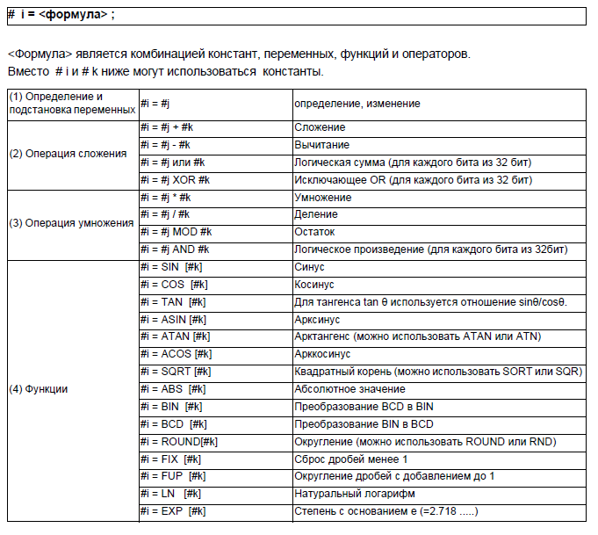
Стр 442

Примечания к логическим операторам
Для операторов EQ, NE, GT, LT, GE и LE выполняются такие же вычисления, как сложение и вычитание. Будьте внимательны в отношении ошибок. Например, из-за ошибки не всегда возможно правильно определить, равны ли #10 и #20 в следующем примере.
IF [#10 EQ #20]
Поэтому если разность между #10 и #20 снижается в пределах указанного диапазона ошибки, эти два значения считается равными.
IF [ABS [#10 - #20] LT 200000]

#i EQ #j | = Если #i и #j равны
#i NE #j | ≠ Если #i и #j не равны
#i GT #j | > Если #i больше #j
#i LT #j | < Если #i меньше #j
#i GE #j | > = Если #i равен #j или больше
#i LE #j | < = Если #i равен #j или меньше

Сравнение EQ и NE возможно только для целых чисел.
Используйте GE, GT, LE и LT для сравнения значений с десятичной точкой.
Модальная информация переменных (#4401...#4520)

При передаче управления программе пользовательского макропрерывания модальную информацию можно считать из системных переменных #4401...#4520.
Действует единица, указанная командой.

Системная переменная | Модальная информация
#4401 : #4421 | Код G (группа 01): Код G (группа 21)
#4507 | Код D
#4509 | Код F
#4511 | Код H
#4513 | Код M
#4514 | №ряда
#4515 | Номер программы (примечание 1)
#4519 | Код S
#4520 | Код T

Поворот координат на основе параметров G10 I_ J_/K_

Принцип действия и назначение
Если между линией, по которой выровнена закрепленная в станке деталь, и координатной осью системы координат станка имеется некоторое отклонение, то для управления станком можно повернуть координаты программы на величину отклонения линии, по которой выровнена деталь. Величина поворота координат устанавливается в параметрах. Параметр можно настроить на экранной странице настройки параметров или с помощью команды G10. Учитывайте, что для использования команды G10 необходимы опциональные спецификации "Ввод параметров с помощью программы". Ниже поясняется использование команды G10.

Формат команды
G10 I__ J__ ;
G10 K__ ;

I | Горизонтальный вектор. Командное значение соответствует параметру ″Coord rot plane (H)″, устанавливаемому в экране ввода параметров. Диапазон командных значений: от -999999.999 до 999999.999 Угол поворота координат рассчитывается автоматически при задании компонентов вектора в команде.
J | Вертикальный вектор. Командное значение соответствует параметру ″Coord rot plane (V)″, устанавливаемому в экране ввода параметров. Диапазон командных значений: от -999999.999 до 999999.999 Угол поворота координат рассчитывается автоматически при задании компонентов вектора в команде.
K | Командное значение угла поворота соответствует параметру ″Coord rot angle″, устанавливаемому в экране ввода параметров. Диапазон командных значений: от -360.000 до 360.000 При задании команды угла поворота координат установите содержимое вектора на ″0″.

Команда полярных координат: G16

Принцип действия и назначение
Эта функция позволяет задавать координаты конечной точки в виде полярных координат (радиуса и угла).
Формат команды
G16 ; ... Включение режима полярных координат
G15 ; ... Выключение режима полярных координат

Пример программирования
Если в качестве нулевой точки полярных координат используется нулевая точка в системе координат детали.
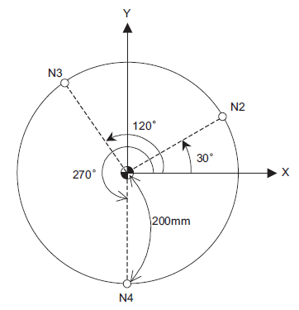
- Нулевая точка полярных координат совпадает с нулевой точкой в системе координат детали.
- Плоскостью координат является плоскость X-Y.

(1) Если радиус и угол задаются в абсолютном виде

N1 G17 G90 G16 ; Команда полярных координат, выбор плоскости X-Y
Нулевая точка полярных координат совпадает с нулевой точкой в системе координат детали.
N2 G85 X200. Y30. Z-20. F200. ; Радиус 200 мм, угол 30°
N3 Y120. ; Радиус 200 мм, угол 120°
N4 Y270. ; Радиус 200 мм, угол 270°
N5 G15 G80 ; Отмена команды полярных координат

(2) Если радиус задан абсолютной командой, а угол инкрементной

N1 G17 G90 G16 ; Команда полярных координат, выбор плоскости X-Y
Нулевая точка полярных координат совпадает с нулевой точкой в системе координат детали.
N2 G85 X200. Y30. Z-20. F200. ; Радиус 200 мм, угол 30°
N3 G91 Y90. ; Радиус 200 мм, угол +90°
N4 Y150. ; Радиус 200 мм, угол +150°
N5 G15 G80 ; Отмена команды полярных координат

Поворот координат с помощью программы: G68/G69

Принцип действия и назначение
Эта функция упрощает обработку сложной формы, занимающей повернутое положение относительно системы координат. Функция позволяет программировать форму в локальной системе координат без поворота, а затем задать угол поворота в команде поворота координат.

Формат команды
Задайте плоскость с помощью G17 – G19.
G68 X__ Y__ R__; ... Включение поворота координат
X,Y Координаты центра поворота
Указываются абсолютные позиции по двум осям (X,Y или Z), соответствующим выбранной плоскости.
R Угол поворота
Положительным направлением "+" является поворот против часовой стрелки.
G69 ; ... Отмена поворота координат

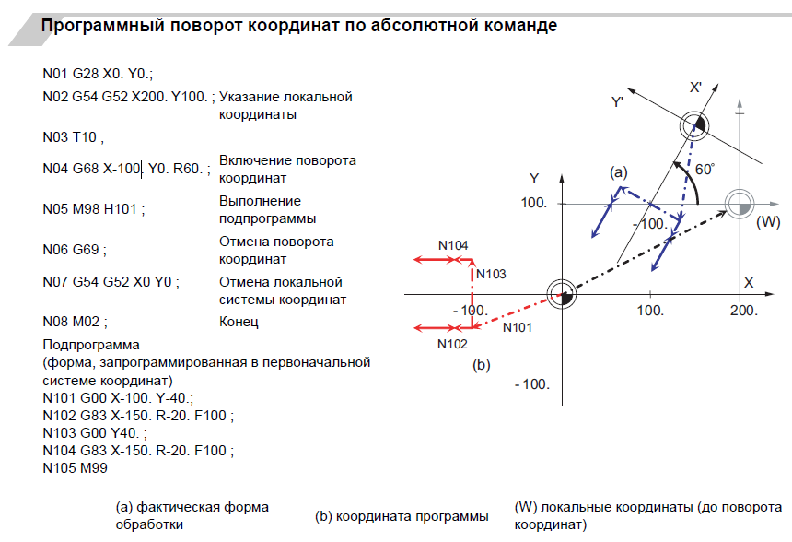

Siemens | Mitsubishi
AROT: | G68/G69:
ROT - абсолютное вращение относительно G53  AROT – аддитивное вращение (на TRANS можно)  RPL – угол поворота | G98 X.. Y.. R - угол  обработка  G69

Пользовательские макросы

Принцип действия и назначение
Группу управляющих команд и арифметических операторов можно зарегистрировать и использовать как макропрограмму, представляющую собой одну объединенную функцию.
Макропрограммы используют переменные, управляющие команды и арифметические операторы и образуют подпрограмму со специальной функцией.
Комбинируя пользовательские макросы с командами переменных, имеется возможность вызывать макропрограммы, выполнять арифметические действия, вводить данные из контроллера и выводить их на контроллер, управлять, совершать логические операции, разветвления программы и выполнять многие другие команды для измерения и прочих задач.
Эти специальные функции управления (макропрограммы) при необходимости вызываются командами вызова макросов из основной программы.

G код | Функция
G65 | Простой макровызов пользователя
G66 | Модальный вызов макроса пользователя A (вызов с командой перемещения)
G66,1 | Модальный вызов макроса пользователя B (вызов для каждого кадра)
G67 | Отмена модального вызова макроса пользователя

Формат команды

G65 P__ L__ аргумент ; ... Простые вызовы макросов
G65 <имя файла> L__ аргумент ; ... Простые вызовы макросов

P | (4)
<Имя файла> | Имя файла  Вместо номера программы можно указать имя файла.  В этом случае заключите имя файла в скобки <>.  (Имя файла может быть до 32 символов длиной, включая разрешение.)
L | Число повторений:
Аргумент | Указание данных переменных

Винтовая интерполяция.

Пример программирования обработки по круговой интерполяции с одновременным движением по оси Z (TURN):

G0 G110 B181
G0 G56…
Z200
G0 Z9 M8
G1 Y-160 F...
G2 Y-160 X0 I0 J160 Z1 P4 F… - движение по спирали до Z1 (дно) за 4 круга
G2 Y-160 X0 I0 J0 - подчистка торца
G1 Z5 M9 G0 Z200 M5
Z650

круговая

X0 Y0
Z0
G1 G40 X0 Y185 F… - выход в начальн. точку
G2 X0 Y185 I0 J-185 F…
(конечн. точка) (т. центра отн. к.т.)

Вспомогательные программные функции. Команды управления

Ходом выполнения программы можно управлять при помощи IF-GOTO и WHILE-DO.

Разветвление IF [условное выражение] GOTO n;

(где n = номер последовательности в программе)
Если условие выполняется, управление передается на "n", а если не выполняется, отрабатывается следующий кадр.
IF [условное выражение] может быть пропущено, в этом случае, управление передается в кадр с номером "n" безусловно.
Возможны следующие типы условных выражений.

#i EQ #j | = Если #i и #j равны
#i NE #j | ≠ Если #i и #j не равны
#i GT #j | > Если #i больше #j
#i LT #j | < Если #i меньше #j
#i GE #j | ≥ Если #i больше или равно #j
#i LE #j | ≤ Если #i меньше или равно #j

"n" для "GOTO n" должно всегда находиться в той же программе. В противном случае выдается ошибка программирования (P231). Формула или переменная могут использоваться вместо #i, #j и "n".
В кадре с номером "n", который будет выполняться после команды "GOTO n", номер Nn должен всегда располагаться в начале кадра. В противном случае выдается ошибка программирования (P231).
Если "/" находится в начале кадра, а далее следует Nn, управление будет передано этому кадру.
(Примечание 1) Когда производится поиск кадра перехода, поиск выполняется до конца программы (код %), начиная с кадра, следующего за "IF….;". Если заданный кадр не найден, поиск переносится в начало программы, вплоть до кадра перед "IF….;".
Поэтому поиски заданного кадра при обратном (к последовательности выполнения программы) направлении будут занимать больше времени, чем поиск в направлении выполнения программы.
(Примечание 2) Сравнение EQ и NE возможно только для целых чисел. Используйте GE, GT, LE и LT для сравнения значений с десятичной точкой.

Повторение (цикл) WHILE [условное выражение] DO m; (m=1, 2, 3 … 127)

Цикл DO WHILE повторяет код расположенный между ключевыми словами DO и END пока верно [условное выражение]

WHILE [условное выражение] DOm ;
….
ENDm ;

Если условное выражение выполняется, то все кадры, начиная со следующего кадра и до команды ENDm, выполняются многократно. Если условие не выполняется, выполнение программы переходит к кадру, следующему за командой ENDm. DOm может находиться перед WHILE.
DOm и ENDm должны использоваться в паре. Если "WHILE [условное выражение]" опущено, данные кадры будут выполняться бесконечное количество раз.
НЕ ВЕРНО! Число повторений можно указать в диапазоне от 1 до 127. (DO1, DO2, DO3, ..... DO127). Можно использовать до 27 уровней вложения.
Номер m после DO и после END – это идентификационный номер для задания выполнения, т.е. указание диапазона выполнения от метки DOm до метки ENDm.

Пример программирования:

N146 IF[#655EQ#651]DO1
N147 G91Z-#656
N148 G90X160F#100
N149 Y#104
N150 X0
N151 G3X0Y-#104I0J-#104
N152 G1X160Y-140
N153 Y0
N154 G1X0Y0
N155 #655=[#655+1]
N156 END1
N157 G0Z100M9

Программирование пазов (проходы по Z (DPR-KP))

#650=10(#650=Z-PRIPUSK)
#651=3(#651=KOLICHESTVO PROHODOV)
#655=0(RASCHETNAIA EDINICA)
#656=[#650/#651](Z-GLUBINA REZANIA ZA 1 PROHOD)
G1Z[#650+0.5]
N440IF[#655EQ#651]GOTO441
G1G91Z-[#656]F#109
G1G90X[173-#13001] РАДИУС
Y[-#13001+3]
X-[#13001+30]
G0G91Z1
G0G90X-[#13001+100]Y[#13001-3]
G0G91Z-1
#655=#655+1
GOTO440
N441
G0G90Z10

N206 G0 G54 B0
N207 TRANS X=X_B0 Z=Z_B0 Y=Y_B0
N208 REGIME(70,8,4,0.05)
N209 X-22 Y192 D1 M3
N210 Z5
N211 g1 z0 f=fus
N212 DPR=10.5 KP=3 zzbez=dpr+zbez*2
N213 fr_8:G1Z=IC(-DPR/KP) F=r93*2
N214 X26 F=r93
N215 g0 z=ic(zzbez)
N216 X-22
N217 g1 z=ic(-zzbez) f=fus/2
N218 REPEAT fr_8 P=KP-1
N219 g0 z50 m9
N220 SMENA_Z
N221 MSG("PROVER GODNOST DETALI A1!!!!")
N222 M0
N223

Используемые параметры при программировании

Перенос нолей станка в ось врщения стола

#501=-891.353( K-TA OSI POV. STOLA PO "X" )
#502=-1702.25( K-TA OSI POV. STOLA PO "Z" )

Расчетные параметры для переноса ноля из обкаточного G54 в G55, G56 с учетом поворота кулака

#603=[400+200]( R-NIE OT TCHK. PERESECH. OSEI DO TORCA )
#604=-89( 1-I UGOL )

#605=[700-400+307]( R-NIE OT TCHK. PERESECH. OSEI DO TORCA )
#606=91( 2-I UGOL )

Перед каждым инструментом

#100=180(F)
#101=5(Y OTHOD)
#102=0.8(PAUSA)
#103=250(S)
#104=[20](RO) радиус окружн.

Обработка за несколько проходов по Z

#650=10(#650=Z-PRIPUSK)
#651=3(#651=KOLICHESTVO PROHODOV)
#655=0(RASCHETNAIA EDINICA)
#656=[#650/#651](Z-GLUBINA REZANIA ZA 1 PROHOD)

Стр. 648
Стр. 651
Стр. 661
Стр. 672
Стр. 34-37
Стр. 130
Стр. 315
Стр. 335
https://www.youtube.com/watch?v=guMk8jM1kPc
Стр. 482
Стр. 555
Стр. 106
Стр. 106

